Федеральное государственное автономное образовательное учреждение высшего образования
Национальный исследовательский университет ИТМО

Факультет программной инженерии и компьютерной техники
Направление подготовки 09.03.04 Программная инженерия
Дисциплина «Теория систем»

Отчёт
По лабораторной работе №1

Студент:
Смородин Владислав Вадимович
группа P3322

Преподаватель:
Русак А. В.

г. Санкт-Петербург, 2026 г.

Описание задания
Требуется спроектировать управляющий конечный автомат:
- определить возможные состояния (не менее 5) и переходы между ними,
- определить входные события, инициирующие переходы, и выходные сигналы.
Построить диаграмму переходов автомата.
Реализовать работу конечного автомата на языке Python (с использованием библиотеки transitions или без нее).

Выполнение
Исходный код: ссылка
Описание выполнения:
Архитектура fsm для кредитной заявки.

- Состояния:
- NEW
- AUTHORIZED_APPLICATION
- ONLINE_SIGNING
- COURIER_SIGNING
- SIGNED_APPLICATION
- MONEY_TRANSFERRING
- NOTIFY_FAILED
- NOTIFY_CANCELLED

- Терминальные состояния:
- CANCELLED
- FAILED
- COMPLETED

- События:
- Хранят пары (event_name, error_message) что позволяет получать из элемента enum текст ошибки в случае ее возникновения
- Единое состояние для вывода сообщения об ошибке:
- При возникновении ошибки сообщение передается до состояния NOTIFY_FAILED в котором уже выводится, это позволяет сделать реализации остальных состояний чище, что важно для расширяемости
- Application:
- Сущность заявки, хранит текущее состояние, последнее событие и причину ошибки(если она есть), реализует метод перехода в соответсвующее состояние для приходящих event

Диаграмма состояний и переходов
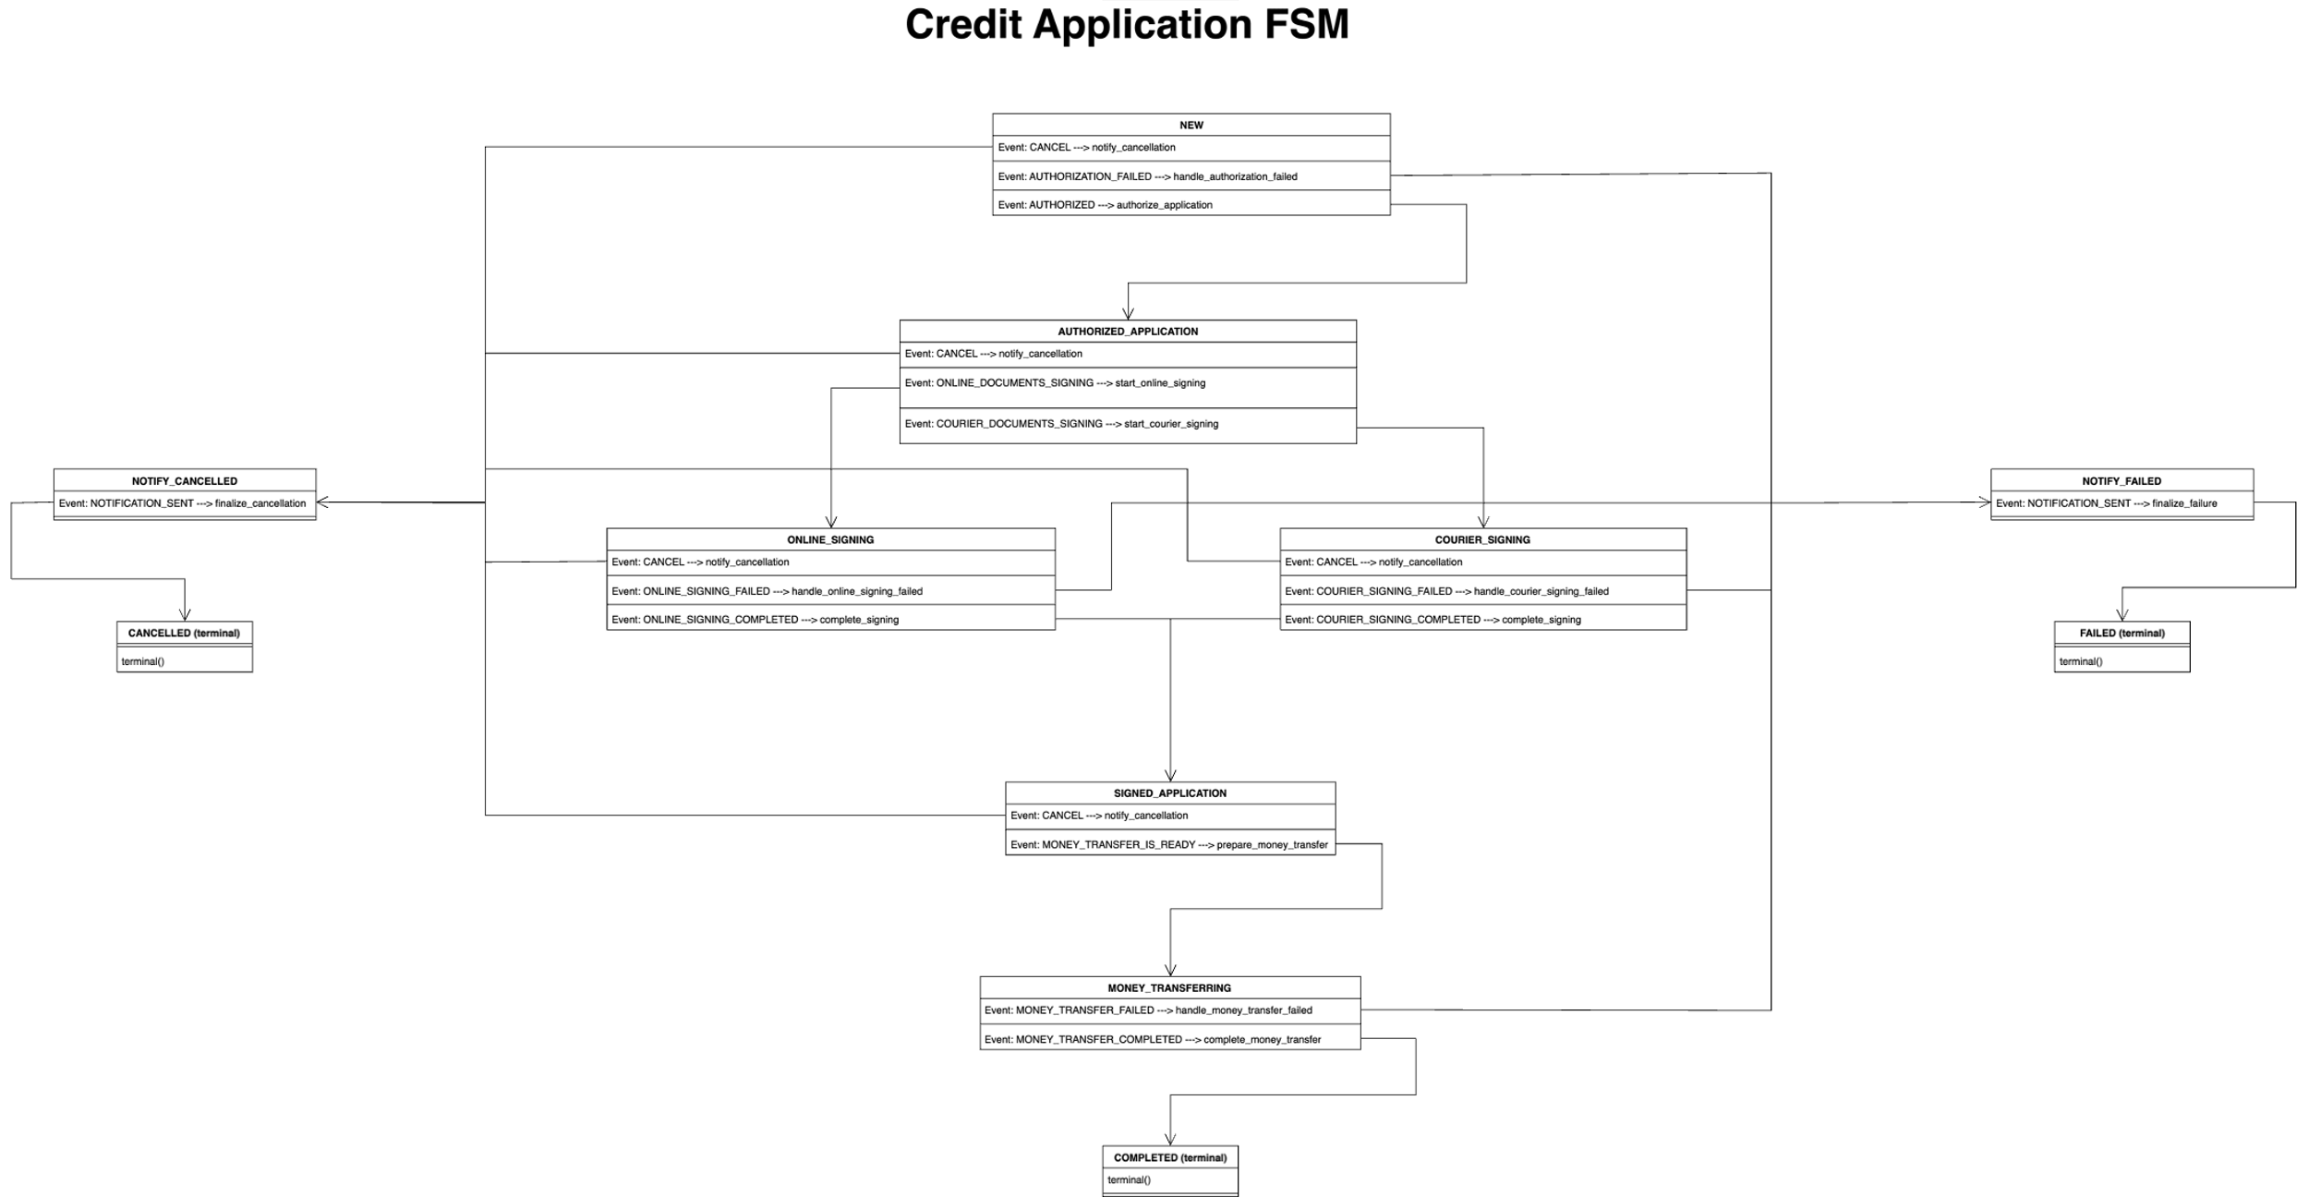

Вывод
В ходе работы освоил проектирование конечных автоматов с использованием паттерна State, научился разделять логику переходов и бизнес-действия в модульной архитектуре, получил опыт реализации централизованной обработки ошибок через enum с хранением сообщений. Применил принцип разделения ответственности при создании системы управления состояниями кредитной заявки с 11 состояниями. Разработанный FSM протестирован по 7 сценариям и полностью соответствует диаграмме состояний.

